长株潭烟草物流园

自动化立体仓储控制系统WCS
（Warehouse Control System）

软件需求规格说明书

湖南中特信息有限公司
目录
1 引言 1
1.1 目的 1
1.2 范围 1
1.3 定义 1
2 系统概述 2
2.1 产品背景和目标 2
3 功能需求 3
3.1 立体库入库 3
3.1.1 立体库入库区域平面图 3
3.1.2 业务流程 3
3.2 立体库出库到拆垛工位 5
3.2.1 立体库出库到拆垛工位平面图 5
3.2.2 业务流程 5
3.3 拆垛件烟补货到重力式缓存 6
3.3.1 件烟补货到重力式缓存平面图 6
3.3.2 业务流程 7
3.4 重力式缓存出库 7
3.4.1 重力式缓存出库平面图 7
3.4.2 业务流程 7
4 接口需求 8
4.1 硬件接口 8
4.2 软件接口 8
4.3 软硬件环境需求 9

引言

目的
软件需求规格说明描述了“自动化立体仓储控制系统WCS（Warehouse Control System）”软件在长株潭烟草物流园项目中的功能性需求与非功能性需求。这一文档计划由实现系统功能和验证系统功能正确的项目团队成员使用。

范围
该软件需求规格说明针对开发人员、项目经理、用户及测试人员。本文分别介绍了产品的规划、用户功能及运行环境，系统功能点描述及外部接口需求。

定义
件烟：以件箱为单位的成品烟物料
条烟：以条为单位的成品烟物料
组盘：件烟与托盘组合并进行绑定
品牌：件烟及条烟种类的唯一标识
码垛机器人：将件烟按照一定规律码放到托盘上，完成组盘实际动作的设备
拆垛机器人：将件烟自托盘上拆分到输送线动作的设备
输送机：升降输送机或普通输送机。
输送系统：运行在可编程逻辑单元（PLC）的对输送机进行整体控制的系统
WMS：Warehouse Management System 仓储信息管理系统
WCS：Warehouse Control System 仓储控制管理系统

系统概述

产品背景和目标
在自动化仓库中，计算机系统结构以集成技术为核心，实现物流指令快速、准确的执行及物流信息的收集、处理、传送、存储和分析，并作出正确的决策以协调各业务环节，从而实现器材高效有序的流动和科学管理以满足器材供应的需要；同时，还通过对物资消耗、库存分析，及时、准确地了解某一段时间内的物资需求情况，为物资流动信息管理系统提供基础数据，提供库存信息的目的。
长株潭烟草物流园项目计算机系统由：立体库WMS、立体库WCS、重力式货架WMS、条烟分拣系统等多个计算机系统组合、衔接、协调构成了一个完整的多功能计算机系统。其中WCS系统主要作用为向立体库WMS系统提供构成仓储物流整体的多类型物流设备信息的获取、上报，以及将WMS系统下发的物流指令分类型、分段的下发到各物流设备控制层。以实现库区内物流有序、整体的调度。

功能需求

立体库入库

立体库入库区域平面图
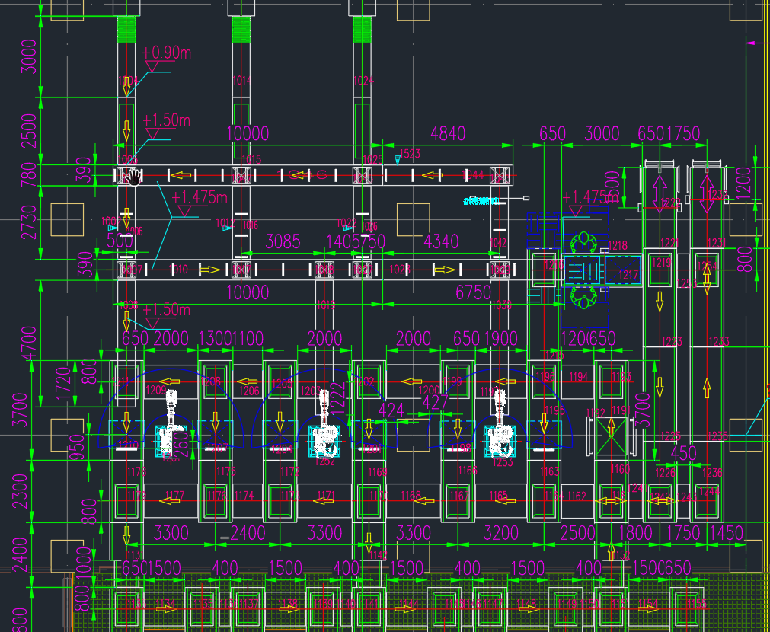

业务流程
    - 整托盘入库流程：
叉车将托盘摆放到位后，人工在人工入库站台WMS操作界面选择需要入库的入库单，填写数量、品牌、等信息，填写完成后，生成入库任务，并将该入库任务的托盘类型、八位虚拟托盘号、起始地址、目标地址等信息下达至WCS，WCS将该搬运任务指令下达电控系统，完成搬运后，WCS上报任务完成，WMS将该托盘数量累计至该入库单。
    - 件烟入库流程：
      - WMS将入库单的件烟码垛计划下达至WCS，电控系统扫描到件码后，发起件烟入库申请，WCS系统根据码垛机器人的空闲情况，动态分配件烟码垛机器人，生成该件烟的入库任务，并下达电控执行，电控系统搬运完成后，上报WCS系统搬运完成。
      - 输送至机械手码垛工位的件烟，由机械手完成托盘码垛，码垛完成后，电控系统上报WCS系统，WCS系统向WMS系统申请入库，WMS系统生成该托盘的入库任务并将任务信息下达WCS系统，WCS系统下达电控系统，电控系统完成搬运后，上报WCS系统任务完成，WCS系统上报WMS系统任务完成，WMS系统处理该入库单数量；输送至人工码垛站台的件烟，由人工按垛型进行码放，码放完成后，在WMS系统界面申请生成该托盘的入库任务，WMS系统任务生成成功后，下达WCS系统，WCS系统下达电控系统，电控系统完成搬运后，上报WCS系统任务完成，WCS系统上报WMS系统任务完成，WMS系统处理该入库单数量。
    - 空托盘组补充出库流程
      - 机械手码垛站台及人工码垛站台所需的空托盘组由电控系统在需要的时候向WCS系统发起请求，WCS系统根据请求信息向WMS系统申请空托盘组出库到托盘码分机。WMS系统响应请求，生成并下达空托盘组到托盘码分机工位的出库任务至WCS系统，WCS系统下达任务至电控系统，电控系统完成任务后上报WCS系统，WCS系统上报WMS系统。

立体库出库到拆垛工位

立体库出库到拆垛工位平面图
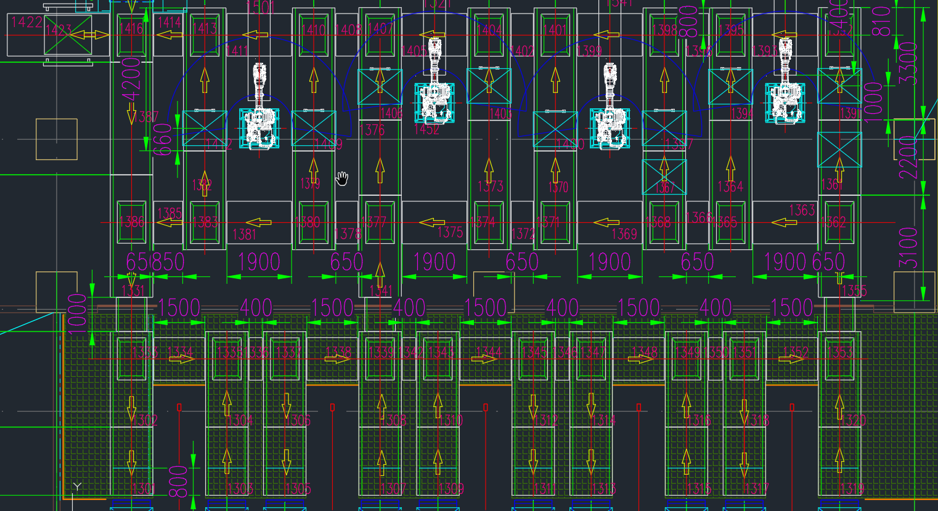

业务流程
- 托盘出库
WMS系统接收到重力式缓存的备货申请后，生成出库任务，并将出库任务下达至WCS系统，WCS系统将出库任务下达至电控系统，电控系统将托盘从任务指定的货位搬运至任务指定拆垛站台，托盘到达拆垛站台后，电控系统上报任务完成，WCS系统向WMS系统上报任务完成。
人工拆垛站台的托盘，WCS系统将件烟补货任务下达至电控系统对应的人工拆垛位，人工拆垛完成后，在WMS系统的界面上点击拆垛完成，WMS系统生成该托盘的后续任务（整盘拆垛生成至托盘码分机的托盘输送任务，不完全拆垛生成该托盘剩余件烟的返库任务）。
机械手拆垛站台的托盘，WCS系统将件烟补货任务及该托盘需要拆垛的件烟垛型及数量下达至电控系统，电控系统将拆垛信息下达至拆垛机械手，由机械手执行拆垛任务，机械收拆垛完成后，上报电控系统完成，电控系统上报WCS系统拆垛完成，WCS系统上报WMS系统拆垛完成，只有人工拆垛站台及最左侧机械手可执行不完全拆垛任务。

拆垛件烟补货到重力式缓存

件烟补货到重力式缓存平面图
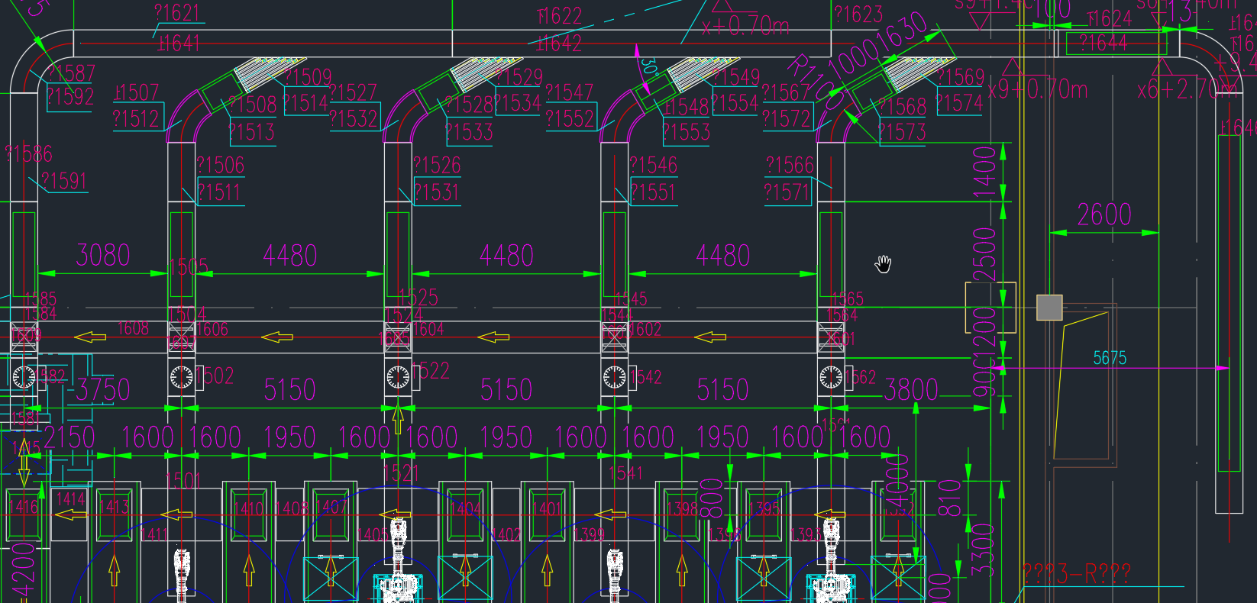
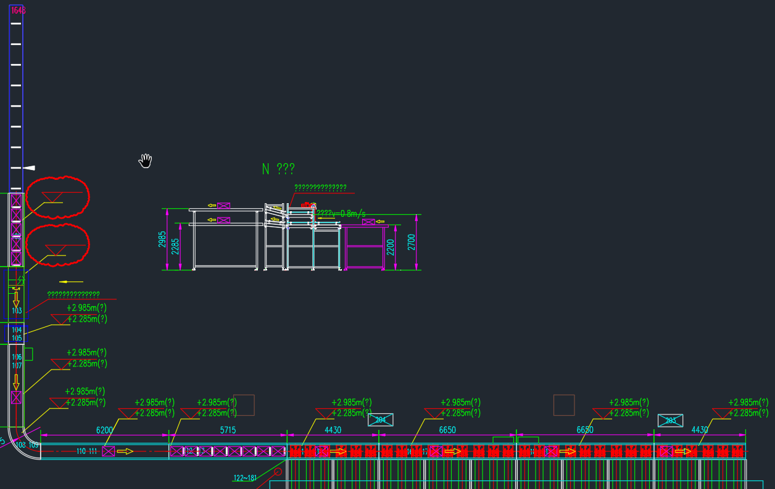

业务流程
立体库出库托盘到达拆垛站台后，电控系统上报任务完成，WCS系统向WMS系统上报任务完成，WMS系统接收到该托盘出库任务完成的信息后，生成该托盘件烟至备货系统通道的件烟补货任务（需要补货的一个目标地址对应生成一条件烟补货任务），并下达件烟补货任务至WCS系统。
WCS系统向电控系统及重力式缓存系统转发该备货任务，任务完成后，电控或重力式缓存系统上报该备货任务完成至WCS，WCS系统转发该备货任务完成至WMS系统，WMS系统做后续任务及库存处理。

重力式缓存出库

重力式缓存出库平面图
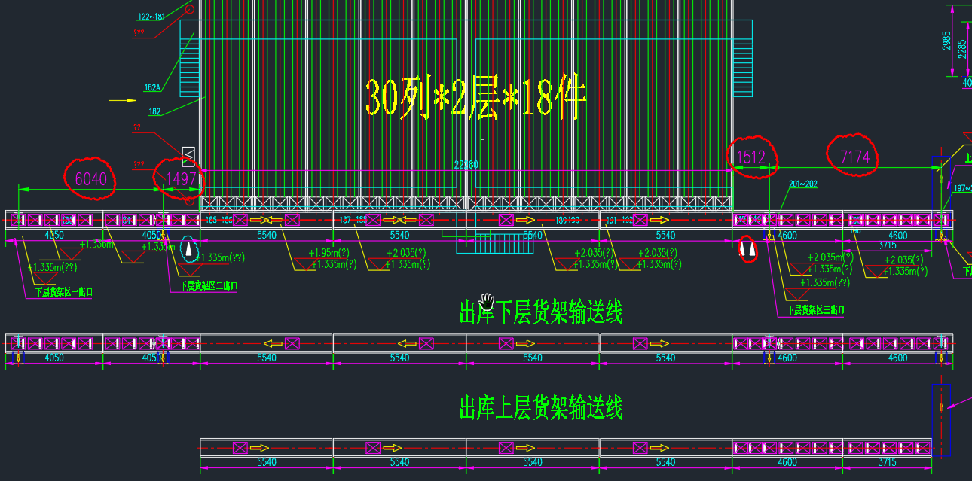

业务流程
每一个需要补货的烟柜定义一个与WMS对应唯一的地址，按照烟柜库存控制策略，向WMS发起至该烟柜的备货请求，WMS响应请求后生成对应的重力式缓存出库任务，由WCS系统向电控系统及重力式缓存系统转发该备货任务，任务完成后，电控或重力式缓存系统上报该备货任务完成至WCS，WCS系统转发该备货任务完成至WMS系统，WMS系统做后续任务及库存处理。

接口需求

硬件接口
接口系统名称 | 硬件接口 | 具体描述

软件接口

接口系统名称 | 软件接口 | 具体描述 | 参考协议
输送系统-立体库区域 | 西门子PLC | 直接和PLC通讯，计算机系统不控制 | 调度系统与输送系统通讯协议
输送系统-重力式缓存区域 | 西门子PLC | 直接和PLC通讯，计算机系统不控制 | 调度系统与输送系统通讯协议
重力式缓存 | 西门子PLC | 直接和PLC通讯，计算机系统不控制 | 调度系统与重力式缓存通讯协议
直行堆垛机 | Tcp/Ip Socket 通讯 | 直接与堆垛机通过以太网连接，具体内容参看协议 | 《SLSW-B31-03 Communication to Crane.pdf》
WMS系统 | 数据库表交换 | 具体内容查看WCS与WMS通讯协议

软硬件环境需求
操作系统：Windows
数据库：Oracle 11g或以上版本，SqlServer 2008 或以上版本
运行环境：.NetFramework 4.6或以上

